码住！买床垫的五大误区！一张不合适的床垫睡坏你！
如果你近期睡醒老是觉得腰酸背痛，排除一些外界问题，例如说坐姿不正常或者职业病所致，罪魁祸首更多的床垫，一张不合适的床垫极有可能“睡坏你”，买床垫之前你是否也存在以下5个误区？
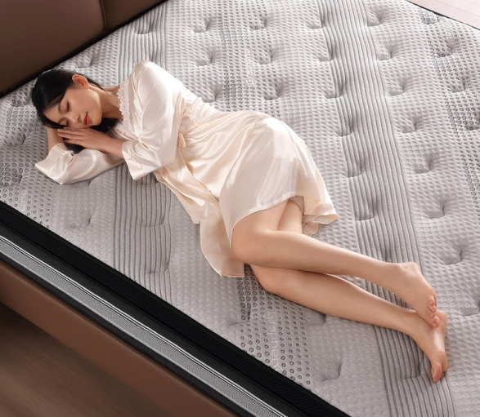

①误区一：越贵的床垫就越好
许多人认为床垫的价格越高，其质量就越好。一些床垫经营商就是抓住了人们的这种消费心理，刻意提高床垫价格，利用广告和华丽的包装来吸引顾客，但是床垫的原本价值并没有那么高。所以我们在挑选床垫时，要看重床垫的质量，不能被一些看似高端的英文品牌名蒙蔽了双眼，花费更多的价钱。



②误区二：床垫越硬越好

老爸老妈那一代人“床垫越硬越好”的观念，现在早就被推翻了，太硬的床垫虽然你感觉是躺着还不错，但实际它无法完美的贴合人体的曲线，在你睡觉的时候它会让你的身体部位处于一个悬空状态，比如腰部，因此你的肌肉与骨骼就不能够放松，这就造成了很多人睡一觉起来腰酸背痛。好的床垫应该是软硬适度的，不仅能全面支撑起身体，还要有贴合身体曲线的凹陷。
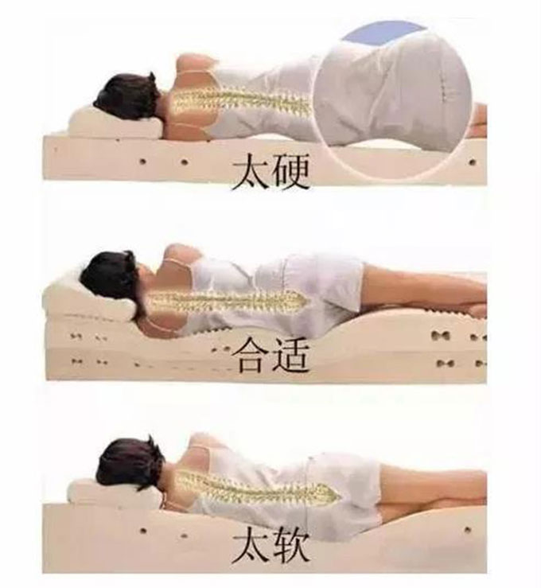
③误区三：拒绝体验
仅仅是用手按一按或者是坐一下是完全体会不到床垫好不好的，只要上去躺几分钟就会获得最真实的感受。现在很多床垫厂家都会建议客户亲自体验一下，毕竟选择的床垫要使用好几年，还是更谨慎小心一下比较好。
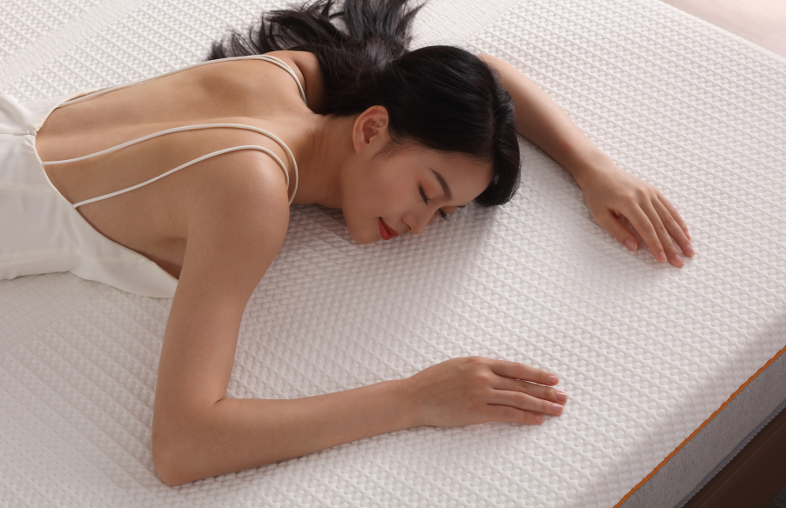
④误区四：床垫可以睡到烂？
或许有些人觉得自己家的床垫质量十分好，睡了十年了，约摸估计还能多睡十年，离买床垫的时间还远着呢!如果你有这种观点就大错特错了。按照床垫的使用标准，通常5~8年左右就要更换一次。据调查显示，使用八年的床垫上“养育”了超过千万只尘螨，不卫生的情况可想而知。
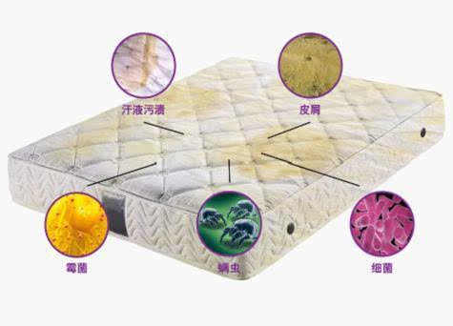
⑤误区五：床垫越厚越舒适？
床垫的厚度是有标准的。那些表面看上去会比普通床垫要厚很多的床垫，实际上里面的弹簧数是不符合标准，它的弹性压缩量并不好，使用寿命也会减少很多。另外也有黑心的厂家为了使床垫看起来更厚，在里面填充了大量的废弃材料，这样的床垫不仅技术不达标，质量也不过关。而且填充物太多太厚，很容易会滋生细菌，睡久了容易产生疾病。
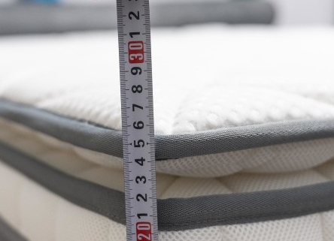

一款好的床垫能提高人们的睡眠质量，大家在选择床垫要注意，不一定贵的就是好的，要选择一款舒服、适合自己的床垫。
喜梦宝家居床垫一直秉承着“天然、健康、安全、环保”的理念，本着为消费者提供天然舒适睡眠的初衷，采用瑞士山宁泰防螨科技制作每一张床垫，这款3D材质科技床垫，全方位循环透气抑菌舒爽一整晚，有效均衡支撑人体曲线，层层高品质材料呵护你的优质睡眠。
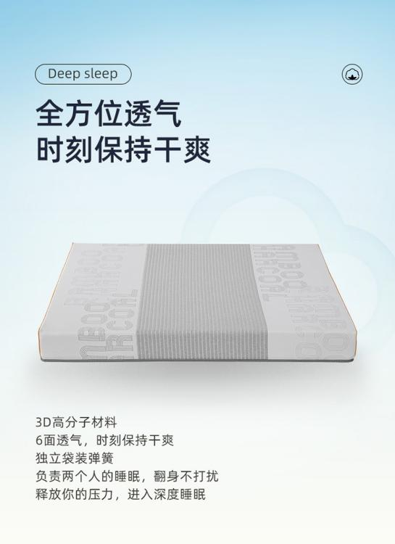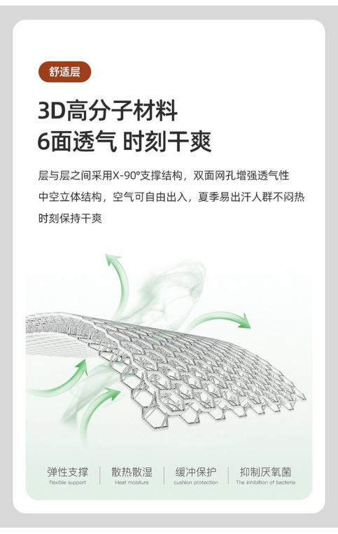
喜梦宝家居为你更好的体验，提供100天免费试睡服务，用时间测试床垫，用身体回答感受，满足你的舒适要求，相信你会爱上它！

